Le sujet se compose de 14 pages numérotées de 1/14 à 14/14.
Dès que le sujet vous est remis, assurez-vous qu’il est complet.

L’usage de tout modèle de calculatrice, avec ou sans mode examen, est autorisé.

LE SUJET EST À RENDRE DANS SON INTÉGRALITÉ

TEMPS CONSEILLÉ
LECTURE SUJET : 40 minutes

PARTIE A : 30 minutes

PARTIE B : 40 minutes

PARTIE C : 40 minutes

PARTIE D : 50 minutes

PARTIE E : 40 minutes

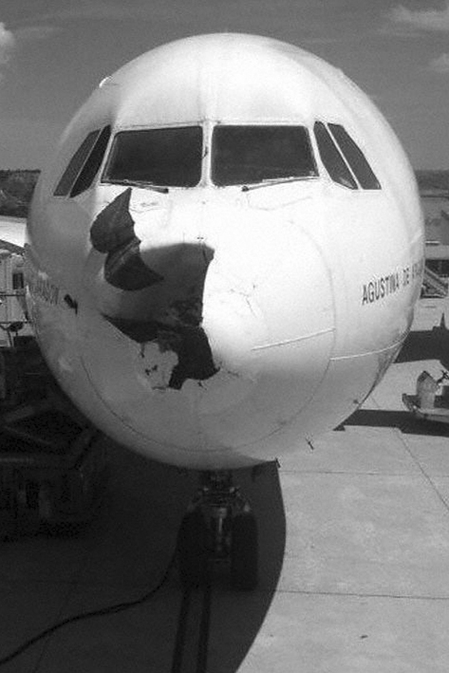

MISE EN SITUATION

Le 08 juin 2019 l’AirBo 377-400 n°149, de la compagnie Air Tourny, immatriculé AT375, effectue une liaison régulière Paris (CDG) – Lisbonne (LIS).

Le décollage de l’aéroport Roissy CDG est prévu à 6h00 AM.

L'équipage se compose de 12 personnes, commandant de bord, copilote, et 10 Personnels Navigants Commerciaux (PNC) et 180 passagers sont à bord.

LA PROBLÉMATIQUE

Lors du décollage, l’avion a subi la percussion d’un volatile au niveau du radôme, provoquant la perte du Radar Météo sur le les deux écrans Navigation Display.

Suite à cet incident, l’équipage décide de faire demi-tour, en accord avec le contrôle, et de se poser en urgence pour constater l’avarie.

Des techniciens de maintenance, titulaires de la Qualification de Type AirBo 377, M. MODIGLIANI (MGI), technicien B2 titulaire de l’Approbation Pour Remise en Service (APRS), et M. AMADEO (AMO), technicien avionique, sont appelés sur place dans le but de remédier à cet incident.

Le Work Order ci-après a été édité suite à cette avarie.
Pour cela, il faut :

AGIR DANS LE CADRE RÉGLEMENTAIRE ET PRÉPARER SON INTERVENTION (PARTIE A)

RÉALISER LA DÉPOSE DU RADÔME (PARTIE B)

CHANGER L’AÉRIEN DU RADAR MÉTÉO ET FAIRE LE CHOIX DU MOTEUR (PARTIE C)

EFFECTUER LES TESTS FONCTIONNELS DE L’AÉRIEN DU RADAR MÉTÉO (PARTIE D)

ESSAIS FONCTIONNELS DU RADAR MÉTÉO ET REMISE EN CONFORMITÉ (PARTIE E)

WORK ORDER
1 2019060897 Reparation/Carte
Opened on CDG Center Place Type Reference
08/06/2019 FR Roissy CDG HANGAR HGR 137
ATA Control Respectivite W.O H.I.L ETOPS
34 & 53 Non Défini NO NO NO
A/C Reg Part Number Serial Number Designation
AirBo AB377-400 149 AirBo377-400
Skill Station Zone
AVION
FH CY Check Date Estimated time
Scheduled (prévu)
REQUESTED WORK |  | ADDITIONNAL PERFORMED WORK | Mec. | Ctl.
*************12019060897**************  AIRBO A377-400  MEL REQUIRED : NO GO  Inspection suite à une percussion volatile avec échange du radôme et essais du RADAR METEO  COMMENTARY  Si au cours de l’inspection, le technicien constate que l’aérien a été endommagé, il faudra procéder à l’échange en appliquant :  SB n°2018-01-28-AB377400-149  WORK ORDER  AMM / 34-41-11 PB 401 CONF 00  ANTENNA ASSEMBLY - WEATHER RADAR (7SQ – 11SQ) removal and installation  AMM / 53-15-11-000-801  RADOME - removal and installation  TASK 34-41-00-710-802-A  Operational Test of the Weather-Radar Antenna Scanning  WARNING  Faire attention à ne pas s’exposer aux dangers.  **************END***************** |  | …………………………………………………..  …………………………………………………..  …………………………………………………..  …………………………………………………..  …………………………………………………..  …………………………………………………..  …………………………………………………..  …………………………………………………..  …………………………………………………..  ………………………………………………….. | …….  …….  …….  …….  …….  …….  …….  …….  …….  ……. | …….  …….  …….  …….  …….  …….  …….  …….  …….  …….
Certifies that work specified above except that otherwise specified was carried out in accordance with PART 145 regulations
DATE____/_____/_________ VALIDATION__________________

PARTIE A – AGIR DANS LE CADRE RÉGLEMENTAIRE
ET PRÉPARER SON INTERVENTION

Après avoir pris connaissance de l’ordre de travail et des travaux à réaliser, les techniciens arrivent sur place et constatent que le radôme présente un trou béant sur l’avant. Ils remarquent que l’antenne et son électronique associée sont hors d’état de fonctionnement.
Il faut procéder à l’échange du radôme, de l’antenne radar et de son électronique associée.

- Dater et valider la prise en compte de l’ordre de travail en page 2 par le technicien habilité. (Apposer le trigramme du technicien titulaire de l’APRS).

- Les techniciens interviennent dans le cadre d’une opération de maintenance sur un aéronef. Cocher ci-dessous le type d’habilitation dont doit disposer la société.

PART 21
PART 145
PART 147

- Cocher ci-dessous l’habilitation dont doit disposer le technicien lui-même.

Part 147
Part 145
Part 66

- Nommer le document qui devra être signé après la réparation afin de permettre à l’avion de reprendre du service.

Les techniciens devront mener leur intervention dans le respect de l’Ordre de Travail fourni.

- Suite à cet incident et en regard de l’ordre de travail, indiquer si l’avion peut repartir en l’état. Justifier votre réponse.

Oui Non

Justification:

- A la lecture de l’ordre de travail, donner le nom et la référence du document à utiliser pour changer l’antenne radar.

Dans le cadre de l’intervention, les techniciens seront potentiellement amenés à remplacer un ou plusieurs équipements, ce dans le respect de la documentation technique correspondant à l’aéronef.

- Cocher ci-dessous la documentation technique dans laquelle ils devront rechercher le Part Number d’un équipement.

IPC SRM
TSM AMM
AWM ASM

- Cocher ci-dessous à quoi cela correspond.

Au numéro de série Au repère électrique
À la localisation A la référence fabricant

- Le radôme a subi un dommage de structure, cocher ci-dessous le type de document permettant la réparation structurale.

IPC SRM
TSM AMM
AWM ASM

- Donner la signification, en anglais et en français, de l’acronyme de la documentation choisi précédemment (Question A9).

- D’après le Service Bulletin, sachant que le dommage s’est produit en France et donc en Europe, cocher ci-dessous le nom de l’autorité de référence pour ce type d’incident.

FAA (Federal Aviation Administration)
EASA (European Aviation Safety Agency)
AISA (Aeronautic International Safety Authority)

PARTIE B – RÉALISER LA DÉPOSE DU RADÔME

Pour procéder à la dépose du radôme conformément à la procédure décrite à l’annexe 6, il faut choisir la bonne référence d’élingues en réalisant une étude statique.

- Donner le type de document présenté à l’annexe 6.

SERVICE BULLETIN
JOB CARD
REPORTING CARD

- Donner sa référence.

- Sachant que le radôme pèse 80 kg, déterminer son poids (on prendra g = 10 m/s²) (Utiliser le formulaire de l’annexe 5 du DT).

- A partir de l’étude statique ci-contre (figure 1) et de la réponse de la question précédente, compléter le tableau ci-dessous :

Force | Point d’application | Droite d’action | sens | Intensité
$$\vec{P}$$ | G | verticale
$\vec{B}$ 1 / radôme | B | (AB)
$\vec{C}$ 2/ radôme | C | (AC)

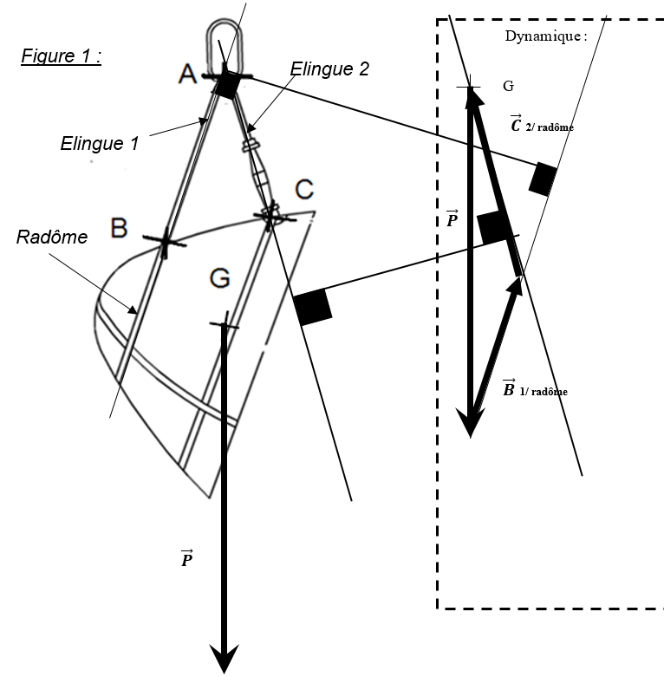

Ech. : 1 mm = 10 N

- Choisir parmi les élingues proposées à l’annexe 5 celles qui sont adaptées.

PARTIE C – CHANGER L’AÉRIEN DU RADAR MÉTÉO ET FAIRE LE CHOIX DU MOTEUR

Une antenne météo plus performante doit être installée lors de la prochaine grande visite.

L’antenne météo actuelle ayant été endommagée, le Work Order indique de procéder au changement de l’antenne en respectant le SB n°2018-01-28-AB377400-149.

- Selon le Service Bulletin fourni, cocher ci-dessous la classification de cette modification.

Obligatoire
Recommandée
Sans classification particulière

- L’évolution du radar météo offre la possibilité de monter deux antennes différentes. À partir de l’annexe 2 du DT, indiquer le modèle de l’ensemble antenne à choisir en justifiant la réponse.

- En prévision d’un changement d’antenne, donner les repères fonctionnels ainsi que le ou les Part Number (s) correspondant(s) à l’ensemble antenne radar météorologique.

Part Number  F.I.N. | Ancien | Nouveau

La nouvelle antenne ayant une masse plus importante, il faut s’assurer que le moteur actuel est bien dimensionné.

- À partir de l’annexe 5 du DT, compléter les encadrés sur le schéma cinématique ci-dessous.
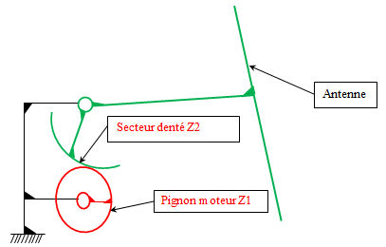

- Sachant que le motoréducteur d’entrainement a une fréquence de rotation de 100 tr/min, convertir cette vitesse notée $ωe$ en rad/s.
(Utiliser le formulaire de l’annexe 5 du DT)

- Exprimer le rapport de la transmission r en fonction de Z1 et Z2. Calculer r sachant que Z2 = 50 dents et Z1 = 20 dents.
(Utiliser le formulaire de l’annexe 5 du DT)

Expression : r =

Calcul : r =
- Exprimer le rapport de la transmission r en fonction de $ωe$ (vitesse du moteur) et de $ωs$ (vitesse de rotation de l’antenne). Calculer ensuite $ωs$ à partir des valeurs de $ωe$ et de r.
(Utiliser le formulaire de l’annexe 5 du DT)

r =

$ωs$ =

- Calculer le poids de la nouvelle antenne sachant que sa masse est de 17 kg (on prendra g= 10 m/s²).
(Utiliser le formulaire de l’annexe 5 du DT)

P =

- Calculer le couple (en N.m) à la sortie noté Cs sachant que le bras de levier correspondant à la distance entre le point d’application du poids de l’antenne et le centre de rotation de la liaison pivot du secteur denté est d = 0,2 m et que la force à considérer est le poids de l’antenne calculé précédemment.
(Utiliser le formulaire de l’annexe 5 du DT)
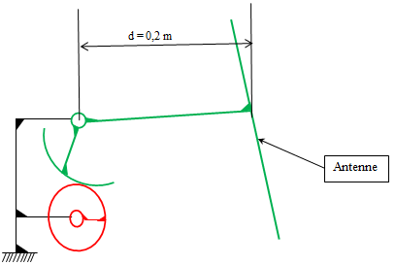
20 cm

C_{S} =

C_{S} =

Dans la suite du sujet on prendra C_{S} = 35 N.m et $ωs$ = 4,5 rad/s

- Exprimer la puissance mécanique de rotation notée Ps en fonction de Cs et$ωs$. Calculer ensuite Ps à partir des valeurs de Cs et de $ωs$.
(Utiliser le formulaire de l’annexe 5 du DT)

Expression : P_{S} =

Calcul : P_{S} =

- Calculer Pe (puissance d’entrée du moteur) nécessaire sachant que le rendement η de la transmission est de 92%.
(Utiliser le formulaire de l’annexe 5 du DT)

Pe =

- Indiquer si le moteur d’entrainement actuel (puissance de 180 W) est adapté à la nouvelle antenne. Justifier la réponse.

Oui Non

Justification :

PARTIE D – EFFECTUER LES TESTS FONCTIONNELS DE L’AÉRIEN DU RADAR MÉTÉO

Afin d’effectuer les tests fonctionnels de la nouvelle antenne, il est nécessaire de réaliser la mise en énergie de l’avion selon la TASK 24-41-00-861-801 de l’AMM, située en annexe 8 du DT.
Les techniciens suivent la procédure décrite cette TASK étape par étape.

- Encadrer les PBSW (pushbutton switches) à actionner sur l’OVERHEAD PANEL page 8 de ce sujet, afin d’assurer l‘étape A(1) de mise en énergie de l’aéronef. Numéroter de 1 à 8 l’ordre d’activation des PBSW.

- Encadrer les PBSW à actionner sur l’OVERHEAD PANEL en page 8 de ce sujet, afin d’assurer l’étape A(2) de mise en énergie de l’aéronef.
Numéroter de 9 à 10 l’ordre d’activation des PBSW.

Les étapes A(1) et A(2) ont été réalisées. Conformément à l’étape A(3), les techniciens procèdent au démarrage du groupe de parc et effectuent la mise en énergie de l’aéronef.

Les circuits de protection électrique fonctionnent alors correctement.

Afin de finaliser la mise en énergie électrique, ils doivent à présent accomplir les étapes suivantes de la TASK 24-41-00-861-801-A (annexe 8 du DT).

- Encadrer les PBSW à actionner sur l’OVERHEAD PANEL (page 8 de ce sujet), afin d’assurer l’étape A(5) de mise en énergie de l’aéronef. Numéroter 11 le PBSW à enclencher.

- Selon l’étape A(7), les techniciens doivent ensuite effectuer des vérifications sur le panel EXT PWR 925VU accessible depuis l’extérieur de l’aéronef. Préciser les cadres entre lesquels est situé ce panel.

- Selon l’étape 7 et suite à l’étape 4, un voyant du panel EXT PWR 925VU doit changer d’état. Encadrer le voyant en question sur la vue du panel ci-dessous, compléter uniquement les cases concernées dans le tableau suivant.

FIN | État initial (Step 4) | État suivant  (Step 7) | Couleur voyant
7XG
8XG
31XG
32XG

Au cours de l’étape 8 de la TASK, les techniciens doivent s’assurer du bon fonctionnement de la ventilation du rack électronique.

- Indiquer ce que le technicien doit constater.

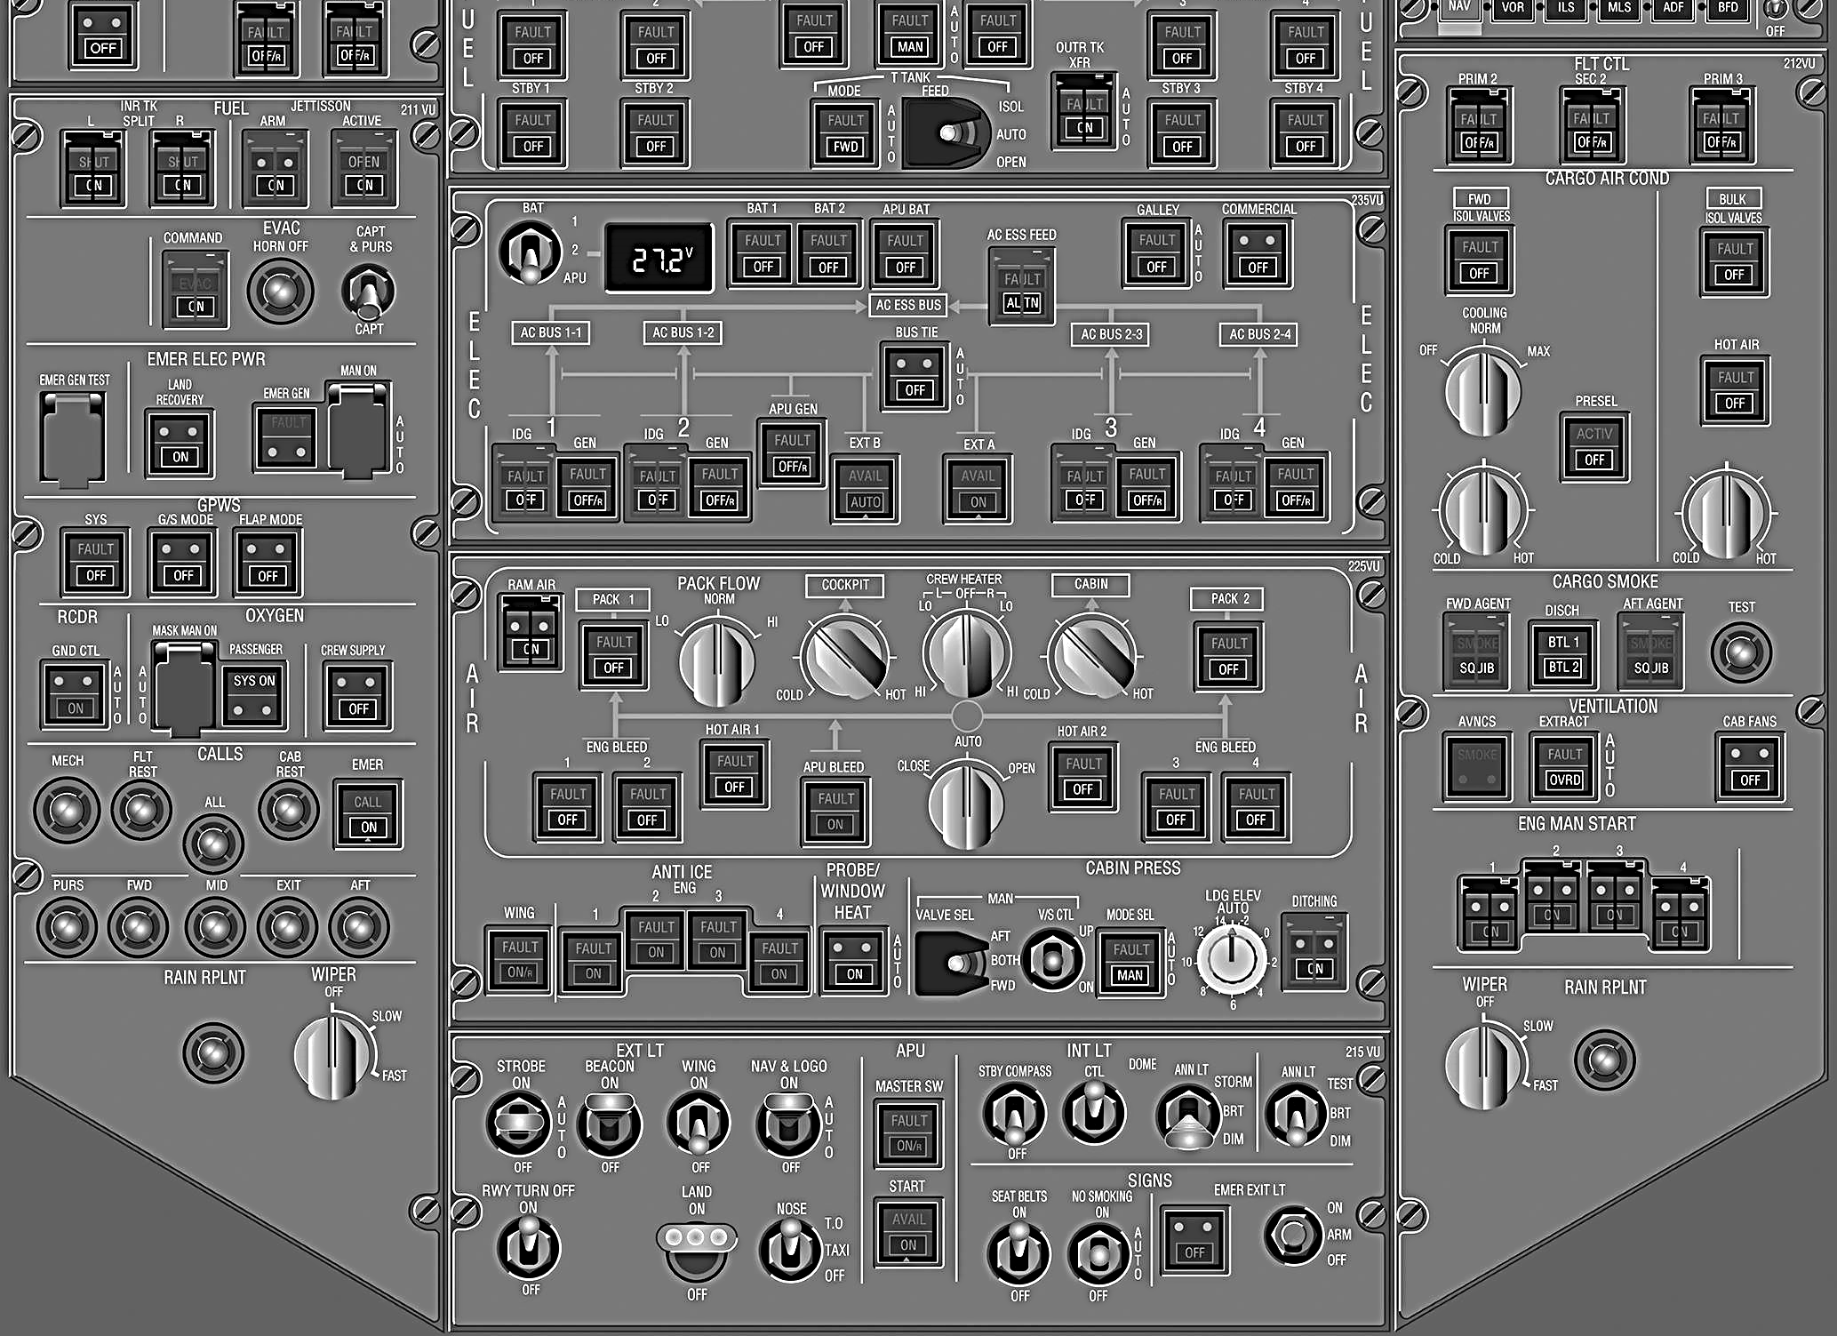

D6
- En reprenant les étapes de la mise en énergie (annexe 8 du DT), compléter le tableau suivant des voyants et légendes changeant d’état.

STEP NUMBER | PANEL | Legend(s) or Light(s) come(s) on | Legend(s) or Light(s) go(es) off
1 | 235VU  ELEC
2 | 212VU  VENTILATION
4 | 925VU  EXT PWR Control Panel
235VU
ELEC
5 | 235VU  ELEC
6 | 235VU  ELEC
7 | 925VU  EXT PWR Control Panel
8 | 212VU  VENTILATION
11 | 235VU  ELEC

Suite à la tâche de remplacement de l’antenne du radar météo 1 et de son électronique associée, le technicien doit procéder au test de bon positionnement de la nouvelle antenne en azimut et en élévation.

- Donner le document à consulter, en précisant la référence de la tâche associée, qui permettra d’effectuer ces tests.

- Préparation des tests : À l’aide de l’annexe 10 du DT, indiquer le FIN des breakers à enclencher pour réaliser les tests.

- Breakers à enclencher :

- Sur le pylône central, d’après la subtask 34-41-00-860-054D du DT, indiquer la position à configurer pour les éléments suivants :

- Position du bouton GAIN :
- Position du bouton Mode Selector Switch :
- Position du bouton TILT :

Après avoir effectué le test (subtask 34-41-00-710-050-C), les techniciens constatent que l’antenne balaye correctement en azimut, mais qu’elle reste en position 0° en élévation quel que soit le réglage du TILT angle.

Conformément à la procédure prévue dans ce cas de figure, des instruments de mesures et d’analyses numériques sont connectés et configurés dans le but de vérifier la communication entre les systèmes électroniques.

- À l’aide de l’annexe 12 du DT, cocher ci-dessous la réponse correspondante à la norme qui gère la communication sur le « CONTROL BUS »

DISCRETE ARINC 453 ARINC 429

- Cocher ci-dessous la réponse correspondante au type de cette norme.

Série unidirectionnelle Asynchrone bidirectionnelle Parallèle unidirectionnelle
- Selon l’annexe 14 du DT, donner le LABEL permettant la transmission de la valeur du TILT Angle sur ce bus.

- Identifier ce label parmi les trames ARINC données en annexe 15 du DT. Justifier le choix effectué.

Oscillogramme 1 Oscillogramme 2
Oscillogramme 3 Oscillogramme 4

Justification :

- À l’aide de l’annexe 14 du DT, indiquer le type de codage utilisé pour la valeur angulaire du TILT.

- À l’aide de l’annexe 14 du DT, indiquer le nombre de bits utilisés pour la valeur angulaire du TILT.

- À l’aide de l’annexe 14 du DT, donner les numéros des bits associés au signe du TILT.

- À l’aide des annexes 14 et 15 du DT, indiquer la valeur angulaire lue sur l’oscillogramme choisi précédemment de la trame ARINC.

Après avoir constaté la panne en élévation sur le nouvel aérien, les techniciens doivent en déterminer l’origine en utilisant la documentation située en Annexe 16.

- Cocher ci-dessous la documentation technique d’où provient ce type de document.

IPC SRM
TSM AMM
AWM ASM

Suite au BITE test, le message WXR ANTENNA apparaît.

- D’après l’annexe 16 du DT, donner (en français) les différentes causes possibles de cette panne.

Au terme de leur recherche de panne, les techniciens ont constaté que le câblage de la commande en élévation (ELEV DRIVE) avait été détérioré au niveau de la prise du système de pilotage de l’antenne radar, lors de la collision avec le volatile.

- À l’aide des annexes 11 et 13 du DT et de la planche en page 12 du présent sujet, donner le type et la gauge du câble incriminé, ainsi que le repère de la prise et des contacts concernés.

Type : Gauge :

Repère de Prise : Contacts :

- Sur la planche page suivante, repérer la liaison électrique permettant la transmission de la commande en élévation de l’antenne radar en la surlignant.

Afin de mettre en œuvre le remplacement des contacts sur la liaison défectueuse dans le respect des documents normatifs de référence, les techniciens doivent se munir de l’outillage approprié et des contacts correspondants, conformément à l’extrait de la WIRE LIST (annexe 13).

- Identifier les quantités et la référence des contacts à sertir sur la prise concernée.

Quantité : Part Number contact :

- Identifier la côte de dénudage du câble à respecter (annexe 13).

Côte de dénudage :

- À l’aide des annexes 13 1/2 et 13 2/2, identifier la pince à sertir à employer. Justifier la réponse.

Pince N°1 Pince N°2 Pince N°3

Justification :

- Donner la référence et les couleurs de l’outil compatible pour l’insertion / extraction des contacts.

Référence outil insertion / extraction des contacts câblés :

Couleur outil insertion / extraction des contacts câblés :

- En regard de la pince choisie, du wiring fourni page suivante et des annexes 13 1/2 et 13 2/2, donner la référence du locator à employer et le réglage de la pince à opérer avant sertissage.

Référence positionneur : Position du sélecteur :

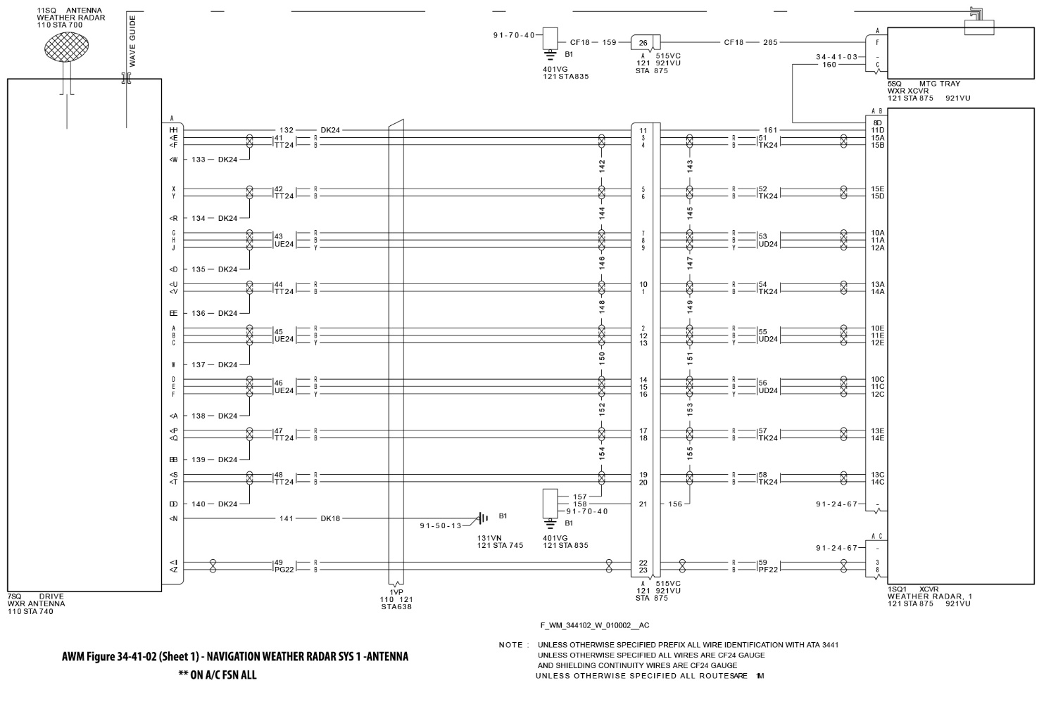

PARTIE E – ESSAIS FONCTIONNELS DU RADAR ET REMISE EN CONFORMITÉ

Afin de valider l’échange standard de l’antenne du radar météorologique, le technicien doit effectuer différents tests en émission et exploiter les résultats de ces tests conformément à la procédure définie par le constructeur du radar lors d’une opération de maintenance.

- Lors des essais du radar météorologique, certaines précautions sont à prendre. Expliquer pourquoi en vous aidant du principe de fonctionnement du radar en page 2 du DT.

……………………………………...……………………………………...……………………………………………………….……...

……………………………………...……………………………………...……………………………………....................................

……………………………………...……………………………………...……………………………………....................................

- À partir de l’annexe 10 du DT, compléter la figure ci-dessous concernant les distances en mètres et les angles de sécurité à respecter lors des essais fonctionnels du radar météo et renseigner la légende.
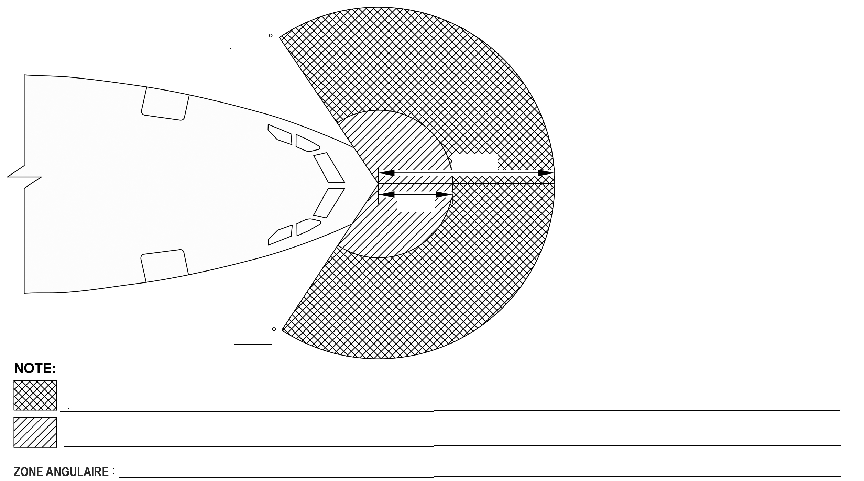

Les techniciens ayant validé tous les essais et constaté le bon fonctionnement de l’ensemble du système radar météorologique, il ne leur reste plus qu’à remettre l’aéronef en conformité pour permettre sa remise en service.

- Reporter en français les intitulés (références) et détails des opérations pour les deux dernières substasks qui permettront de clôturer l’installation de l’ensemble radar météorologique.

Les techniciens ont terminé toutes les opérations. Ils doivent clôturer l’intervention en complétant les documents pour permettre la remise en service de l’aéronef.

- Renseigner, si nécessaire, la (ou les) tâche(s) supplémentaire(s) dans le « Work-Order », en page 2 de ce sujet, et y indiquer la zone de travail correspondante.

- Compléter le bordereau de « Visite / Réparation » en page suivante afin d’autoriser l’Approbation Pour Remise en Service. (Utiliser la date du jour)

 |  |  | BORDEREAU DE VISITE/REPARATION
 |  |  |  | DOSSIER N° : 2018 06 24 01
Visite/Entretien : |  | AB377-400 |  | REPARATION |  |  |  | Date : | …. / …. / ……..
Applicabilité : |  | AB377-400 |  | Immatriculation : AT375 |  |  |  | MSN :
Item | Carte de Maintenance |  | Zone ATA | Visite/ Réparation | Code Tâche | Travaux sup ou reportés | Date | Visa Personnel de Support | Visa Personnel de Certification | Contrôle
1 | AMM 34-41-11 PB 401 CONF 00 |  | 34 | Rep | B2 |  |  |  |  | NC
 | Antenna assembly – Weather radar – Removal/Installation
2 | AMM 53-15-11-000-801 |  | 34 | Rep | B2 |  |  |  |  | NC
 | Radome - Removal/Installation
3 | AMM 34-41-00-710-802-A |  | 34 | Rep | B2 |  |  |  |  | NC
 | Operational test of the Weather Radar Antenna Scanning
4
Fin du Bordereau de Visite/Réparation
Comprenant 4 items pour une durée de 5.5 heures
Notice à utiliser pour remplir le bordereau ci-contre :

Compléter les lignes 1 à 4 et renseigner la date et le MSN

- Carte de Maintenance : Numéro des TASK effectuées et leurs intitulés
- Zone ATA : Numéro de l’ATA concerné par la TASK
- Visite/réparation : V pour visite et Rep pour entretien / réparation
- Code/Tache : B1 ou B2 suivant spécialité demandée
- Colonne travaux sup/reportés : OUI si travail non réalisable ou NON pour travail exécuté
- Date : Date d’exécution au format JJ/MM
- Personnel de support : Trigramme (exécutant)
- Personnel de certification : Trigramme de la personne habilitée si l’exécutant n’est pas
titulaire de l’APRS
- Contrôle : Trigramme du Contrôleur ou NC si non certifié par une
personne titulaire de l’APRS.

Nota : il n’est pas nécessaire de remplir les 2 colonnes si l’exécutant est habilité, seule la première est à remplir dans ce cas.

